**ТАМБОВСКОЕ ОБЛАСТНОЕ  ГОСУДАРСТВЕННОЕ  БЮДЖЕТНОЕ ПРОФЕССИОНАЛЬНОЕ ОБРАЗОВАТЕЛЬНОЕ УЧРЕЖДЕНИЕ «ПРИБОРОСТРОИТЕЛЬНЫЙ КОЛЛЕДЖ»**

**ИССЛЕДОВАТЕЛЬСКАЯ РАБОТА**

в рамках внеурочной деятеятельности

**Тема**

**«АНАЛИЗ ЭКОЛОГИЧЕСКОГО СОСТОЯНИЯ РЕКИ СТУДЕНЕЦ»**

Разработала

Преподаватель ТОГБПОУ

«Приборостроительный колледж»

Курчакова Г.Н.

Тамбов,2018

1

ОГЛАВЛЕНИЕ

|  |  |
| --- | --- |
| Введение | 3 |
| 1. Методики исследования | 4 |
| 1. Результаты исследования | 5 |
| 1. Рекомендуемые меры по восстановлению реки Студенец | 7 |
| 1. Выводы | 10 |
| Заключение  Приложение | 11  13 |
| Список литературы | 14 |
|  |  |

2

**Введение**

**Актуальность темы**.

Все больше и больше рек приходит в негодность из-за того что в них сбрасывают и сливают неочищенные стоки промышленные предприятия, в их водоохранных зонах почти никогда не проводятся берегозащитные, противоэрозионные и лесовосстановительные мероприятия.

В данной работе рассматривается ручей Студенец. Описаны общие морфологические характеристики данного водного объекта, а так же провожены гидрологические расчеты.

Экологическая обстановка водного объекта находится в плачевном состоянии и продолжает ухудшаться.

В данной работе проводят исследования общих характеристик реки Студенец, анализ антропогенной нагрузки и пути реабилитации водоема.

**Цель работы** – исследование экологического состояния малых рек Тамбовской области на примере реки Студенец.

**Задачи работы:**

- освоить ряд компетенций, необходимых при проведении анализа экологического состояния природного объекта

- исследовать общие характеристики воды в р. Студенец;

- определить ряд физико-химических показателей качества воды и их соответствие нормативным параметрам;

- предложить возможные пути решения проблемы реабилитации реки.

**Объект исследования** – река Студенец в черте г.Тамбова

Предмет исследования – антропогенная нагрузка на водоем и экологические проблемы.

3

**1. МЕТОДИКИ ИССЛЕДОВАНИЙ**

Для определения качественного состава воды изучают следующие основные параметры:

* Содержание взвешенных веществ (мутность и прозрачность)
* Солесодержание (сухой остаток, общая минерализация)
* Концентрация водородных ионов (рН)
* Жесткость (общая и ее составляющие)
* Щелочность (общая и составляющие)
* Кислотность
* Обжелезненность (общее содержание железа и его составляющие)
* Содержание органических веществ.
* Содержание коррозионно-активных газов (кислород и углекислый газ)
* Содержание сероводорода

Отбор проб производится в соответствии с требованиями ГОСТ Р 51592-2000 «Вода. Общие требования к отбору проб».

Органолептические методы анализа основаны на оценке параметров окружающей среды при помощи органов чувств (зрения, обоняния).

Качественный катионно-анионный состав исследуемых проб воды проводился по стандартной методике дробного и систематического анализа.

Количественный анализ проводился в случае обнаружения достаточного для анализа (не следового) содержания катионов и анионов после проведения качественного анализа с использованием методов гравиметрического анализа (при определении сульфатов), и методов титриметрии при определении содержания хлор-ионов, солей жесткости и кислотности воды.

Для определения катионов Pb2+, Mn2+, Cu2+, Fe2+, Fe3+, Ni2+ Zn2+ использовались цветные реакции и методы бумажной хроматографии.

4

**2. РЕЗУЛЬТАТЫ ИССЛЕДОВАНИЙ**

Предварительные (органолептические) испытания

|  |  |  |
| --- | --- | --- |
| **Показатель** |  | **интенсивность** |
| Температура воды | 17°С |  |
| запах | землистый | 2 балла |
| Прозрачность/ мутность | слабомутная | 10 см/2,5 |
| цветность | светло-серый | 20 баллов |
| вкус | не определялся |  |

Результаты проведенного качественного химического анализа сведены в таблицы 1 и 2.

Таблица 1. Результаты химического анализа воды в р. Студенец в районе ул. Пролетарской. 08.09.2018 г.

|  |  |  |  |  |
| --- | --- | --- | --- | --- |
| № п/п | Показатели | Ед. Измерения | Результаты измерений с погрешностью | ПДК веществ |
| 1 | Водородный показатель | ед. рН | 8,27±0,20 | 7 |
| 2 | ХПК | мг/дм3 | 190±46 | 30,00 |
| 3 | БПК5 | мгО2/дм3 | 85±11 | 4.00 |
| 4 | Аммоний-ион | мг/дм3 | 12,8±3,1 | 2,00 |
| 5 | Фосфат-ион | мг/дм3 | 2,54±0,36 | 3,50 |
| 6 | Хлорид-ион | мг/дм3 | 21 ±5 | 350 |
| 7 | Сульфат- ион | мг/дм3 | 60±5 | 500 |
| 8 | Никель | мг/дм3 | Не определили | 0,002 |
| 9 | Марганец | мг/дм3 | следы | 0,1 |
| 10 | Свинец | мг/дм3 | следы | 0,001 |
| 11 | Железо | мг/дм3 | 0,81±0,12 | 0.30 |
| 12 | Общая жесткость | моль/м3 | 8,1 ±0,1 | 6 - 9 |
| 13 | Нефтепродукты | мг/дм3 | 0,71±0,18 | 0,3 |

Таблица 2. Результаты химического анализа воды в р. Студенец по ул. Советской, в районе Державинского моста. 06.09.2018 г.

|  |  |  |  |  |
| --- | --- | --- | --- | --- |
| № п/п | Показатели | Ед. Измерения | Результаты измерений с погрешностью | ПДК веществ |
| 1 | Водородный показатель | ед. рН | 8,12±0,20 | 7 |
| 2 | ХПК | мг/дм3 | 33,0±7,9 | 30,00 |
| 3 | БПК5 | мгО2/дм3 | 3,61±0,94 | 4.00 |
| 4 | Аммоний-ион | мг/дм3 | 7,3±18 | 2,00 |
| 5 | Фосфат-ион | мг/дм3 | 1,46±0,20 | 3,50 |
| 6 | Хлорид-ион | мг/дм3 | 25 ±5 | 350 |
| 7 | Сульфат- ион | мг/дм3 | 59±5 | 500 |
| 8 | Никель | мг/дм3 | следы | 0,002 |
| 9 | Марганец | мг/дм3 | следы | 0,1 |
|  |  |  |  |  |
| 10 | Свинец | мг/дм3 | следы | 0,001 |
| 11 | Железо | мг/дм3 | 0,74±0,10 | 0.30 |
| 12 | Общая жесткость | Моль/дм3 | 7,9 ±0,1 | 6 - 9 |
| 13 | Нефтепродукты | мг/дм3 | 0,31±0,11 | 0,3 |

Сравнивая данные химического анализа с ПДК можно сделать вывод о том что содержание химических веществ в разных местах р. Студенец различно.

Так по улице ул. Пролетарской идет превышение показателей:

Аммоний-ион =12,8±3,1 из норм (ПДК) 2.00

БПК5 =85±11 из норм (ПДК) 4.00

ХПК=190±46 из норм (ПДК) 30.00

Превышение ХПК и БПК5 говорит о большом количестве органических веществ в р. Студенец.

Можно сделать вывод о том что на некоторых участках р. Студенец нарушен естественный химический баланс веществ из-за несанкционированных сбросов в реку. В результате исследования р. Студенц, которое состоялось в сентябре текущего года, были выявлены места свалок и несанкционированных сбросов (рис.). Которые обозначены кружочками.

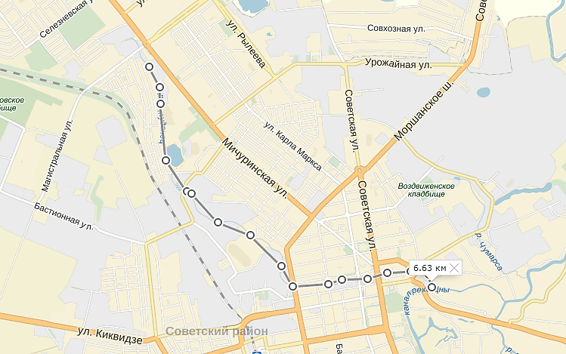

6

**3. РЕКОМЕНДУЕМЫЕ МЕРЫ ПО ВОССТАНОВЛЕНИЮ РЕКИ СТУДЕНЕЦ**

1. Расчистка реки Студенец, удаление донных наносов и растительных останков. Поперечное сечение русла принято трапецеидальной формы.

Ширина по дну существующего русла колеблется от 3 м до 5 м.

Целью расчистки русла р. Студенец является увеличение пропуска воды по руслу и быстрый отвод ее в р. Цна, в результате чего произойдет падение общего уровня воды в ручье на 30-40 см.

Это позволит отвести воду из подвалов трехэтажных и пятиэтажных домов, построенных на набережной р. Студенец и улучшит состояние всего цокольного этажа.

2. Водный объект нуждается в очистке от свалок которые наблюдаются в большом количестве на протяжении всей реки, нужно применить меры, на основе законодательства РФ для предотвращения дальнейшего захламления русла р. Студенец гаражными кооперативами и домами построенными в непосредственной близости от реки.

3. Мероприятия по обеспечению экологически полноценного состояния водосборной территории, а именно: проектное определение, правовое закрепление границ водоохранных зон и полос и приведение в надлежащее состояние территорий водоохранных зон и полос, в том числе:

- ликвидация неорганизованных, несанкционированных свалок мусора;

- вывод либо соответствующее инженерно-техническое обустройство скотомогильников, полигонов приёма мусора; хранилищ ядохимикатов и удобрений, других ядовитых и загрязняющих веществ; стоянок и площадок мойки автотранспорта;

- проведение агромелиоративных и лесомелиоративных мероприятий;

4. Экологическая реабилитация гидрографической сети (притоки, в том числе ручьи) и русло реки путём: расчистки русла; берегоукрепления; создание биоплато; устройство аэрирующих перепадов и применения других соответствующих типов гидротехнических мероприятий.

Работы данного характера можно произвести с помощью плавающей установки.

Установка, с помощью которой происходит очистка, представляет собой понтон размером 5 метров длиной и 2.5 метра шириной с установленным на нем миниэкскаватором. Установка оборудована двигателем для обеспечения быстрого передвижения по водоему или реке. Экскаватор оснащается в зависимости от выполняемой работы быстросъемным рабочим оборудованием: ковш прямой или обратной лопаты размером 0.2 м3, решетка (грабли) для уборки водной растительности и бытового мусора, планировочный ковш. Установка имеет глубину копания до 3,5 метров. Габаритные размеры установки позволяют перевозить ее автотранспортом без разборки, что существенно ускоряет процесс подготовки к работе.

Вынимаемый из-под воды грунт или водная растительность складывается на площадку, расположенную на установке или на отдельный грузовой понтон, оборудованный лодочным мотором для ускорения доставки груза на берег. Грузоподъемность установки от 3.5 тонн до 5 тонн.   
Установка позволяет полностью очистить русло реки или дно водоема от травы, тростника, камыша, зарослей кустарника, освобождает русло от затопленных деревьев, посторонних предметов и строительно-бытового мусора, позволяет провести очистку водоемов и дноуглубление прудов и озер без выпуска из них воды.

Установка может быть использована на ручьях и реках шириной от 2.0 метров, и производить дноуглубление до 3,5 метров.

Санитарная очистка и дноуглубление рек и любых по ширине водоемов, очистка от водной растительности плавающей установкой с ковшом объемом 0,25- 0,65 м3, с приведением в порядок берегов.

Расчистка русел рек, санитарная [очистка водоемов](http://www.ecology-water.ru/) и дноуглубление рек и любых по ширине водоемов, очистка от водной растительности плавающей установкой с ковшом объемом 0,25-0,65 м3, с приведением в порядок берегов. Дноуглубление до 5,5 метров Применяемый метод очистки отличается простотой конструктивного решения, хорошей оперативностью проведения работ, способностью работать в самых труднодоступных местах с обилием проложенных под водой кабелей, трубопроводов, коммуникаций, пешеходных мостов. В результате применения оригинальных технических решений, предлагаемый способ очистки обладает целым рядом достоинств:

- экологически чист; позволяет полностью очистить русло реки или дно водоема от иловых отложений, тростника, камыша, зарослей кустарника и деревьев, растущих в воде установкой, работающей непосредственно в русле реки или в водоеме, что исключает уродование береговой черты тяжелой техникой;

- освобождает русло от затопленных деревьев, посторонних предметов и строительно-бытового мусора;

- при проведении работ дно очищается до чистого слоя;

- позволяет [очистить пруды](http://www.ecology-water.ru/) и озера без выпуска из них воды;

- формируются берега и облагораживается береговая черта;

- позволяет создать постоянный оптимальный водный режим и предотвратить опасность затопления жилых районов во время паводков;

- производится рекультивация почвенного покрова береговой черты с использованием последних достижений науки;

- способ очистки по себестоимости в несколько раз дешевле гидромеханизации, сроки выполнения работ сокращаются в несколько раз.

В отличие отныне существующего способа очистки дна с помощью земснарядов, установка позволяет кроме всего прочего производить послойное снятие грунта без размыва, что важно при работе с солями тяжелых металлов и не требует создания отстойников намываемого на берегах грунта.

Установка может быть использована на реке или водоеме любой ширины и производить углубление от 0,5 до 5,5 метров. Суточная производительность установки от 300 до 800 куб. метров в зависимости от грунта.

9

**4. ВЫВОДЫ**

В результате проведенного исследования удалось:

1. Освоить следующие компетенции:

- Выбирать приборы и оборудование для проведения анализов.

- Подготавливать для анализа приборы и оборудование.

- Готовить растворы точной и приблизительной концентрации.

- Определять концентрации растворов различными способами.

- Отбирать и готовить пробы к проведению анализов.

- Определять химические и физические свойства веществ.

- Проводить качественный и количественный анализ веществ.

- Рассчитывать результаты измерений

- Владеть приемами техники безопасности при проведении химических анализов.

2. Получить качественные и количественные характеристики качества воды в р. Студенец в черте г. Тамбова и определить их соответствие нормативной документации

3. Предложены некоторые пути решения проблемы очистки русла реки, методы улучшения качества воды и использования поймы реки в качестве рекреационного ресурса

Задачи, поставленные перед исследователем выполнены. Однако, считаем необходимым вести мониторинг состояния выбранного нами объекта – р. Студенец и в последующем…

10

**ЗАКЛЮЧЕНИЕ**

Антропогенное воздействие на малые реки обусловлено хозяйственной деятельностью, которая осуществляется и в пределах водосборных бассейнов, и на самих водотоках.

На полностью зарегулированных реках отмечаются заиление и зарастание русла, потеря гидравлической связи с питающими их грунтовыми водами. Сбрасываемые с мелиоративных систем дренажные воды, в основном неочищенные, вызывают "цветение" малых рек в летний период и ухудшают качество воды.

До недавнего времени основным источником загрязнения малых рек были отработанные промышленные и коммунальные сточные воды.

Не менее значима, для малых рек является проблема сброса в них бытового и промышленного мусора. Этот мусор, разлагаясь, выделяет канцерогенные вещества - источники различных заболеваний.

Особую тревогу вызывает проблема заиления рек. Заиление малых рек приводит к подъему уровня грунтовых вод и заболачиванию пойм, которые становятся непригодными для какого-либо использования. Повышается вероятность затопления в период весеннего половодья или сильного дождевого паводка сел, деревень и городов, пахотных земель. Заиление малых рек ведет к катастрофическому изменению всей экосистемы; наблюдается процесс опустынивания, кардинальным образом меняется состав растительности, начинают преобладать полупустынные и пустынные виды, практически исчезают отдельные древесные виды кустарников, а деревья могут существовать только при условии регулярного полива. В числе главных причин исчезновения малых рек отмечено осушение болот.

Очевидно: проблемы малых рек - одни из ключевых проблем инженерии, гидрологии, экологии, водного хозяйства и других отраслей, связанных с использованием водных ресурсов. Восстановление и сохранение водных ресурсов страны в экологически благоприятном состоянии должны являться стратегическим направлением государственной водохозяйственной политики.

Большинство малых рек – это самые верхние звенья крупных речных систем. Речки покрывают густой сетью равнинные и горные территории, являющиеся областями формирования ресурсов поверхностных вод. Поэтому малые реки в значительной мере определяют своеобразие состава воды и водных биоценозов, особенности гидрологического и биологического режима питающихся их водами средних и крупных рек.

В данной работе рассматривались значение и проблемы малых рек. Были описаны места несанкционированных выбросов и приведены рекомендации по восстановлению водоема.

- Необходимо пресечь несанкционированные сбросы в реку, явное нарушение наблюдается в коллекторе по ул. Пролетарской, где выходит труба со стороны завода «Ревтруд»

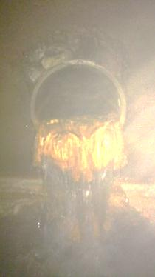

Труба с отходами со стороны завода «Ревтруд»

- Возобновление береговой растительности как процесс, способствующий восстановлению рек и ручьев.

Обилие и вид растительного покрова, обширность водосбора и уклон местности оказывают самое непосредственное влияние на относительное количество воды, попадающей в гидрографическую сеть в виде поверхностного стока или путем просачивания.

Поверхность хорошего водосбора должна иметь высокий коэффициент шероховатости, а для этого необходим густой покров многолетних трав. Растительность уменьшает силу ударов дождевых капель о почву, сдерживает поток поверхностных вод, вследствие чего большее количество воды успевает просочиться вглубь почвы. Благодаря уменьшению поверхностного стока верхний почвенный слой защищен от наводнений и эрозий.

12

Приложение

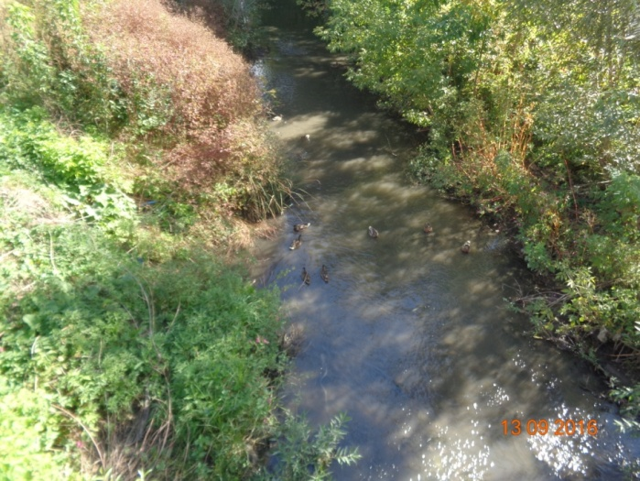 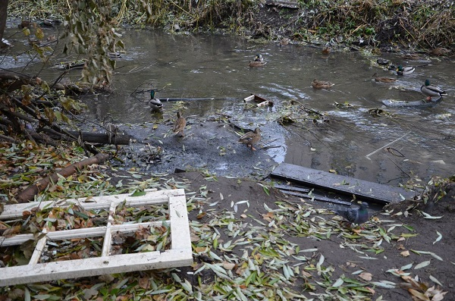

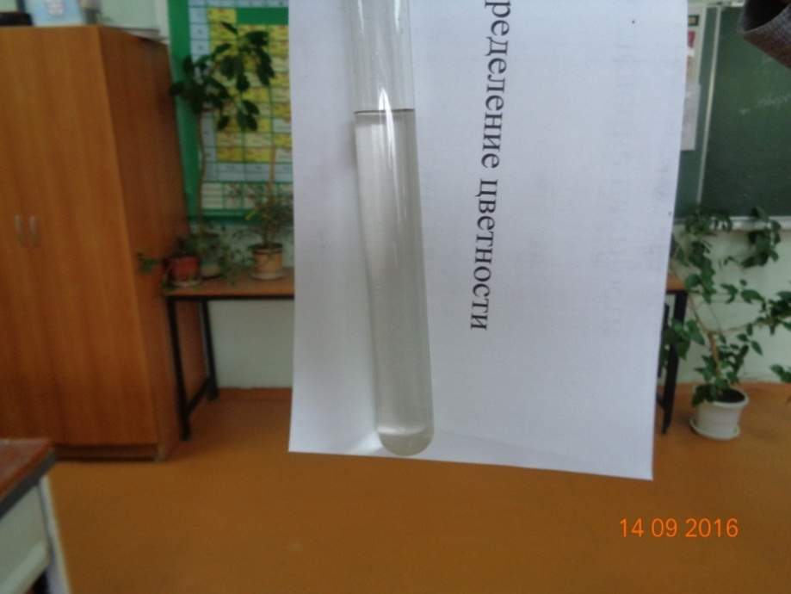

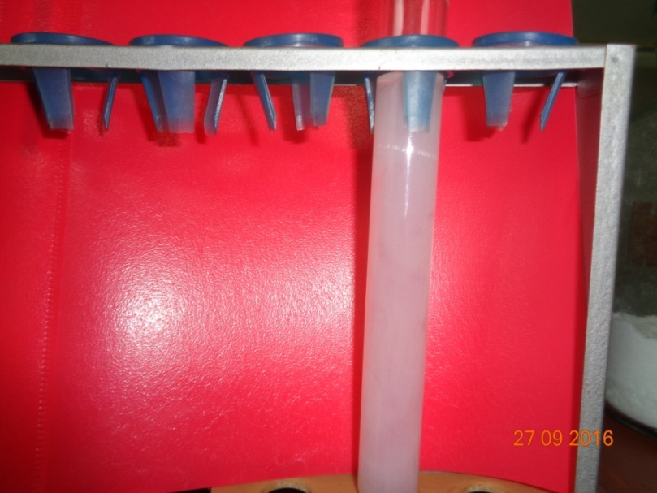

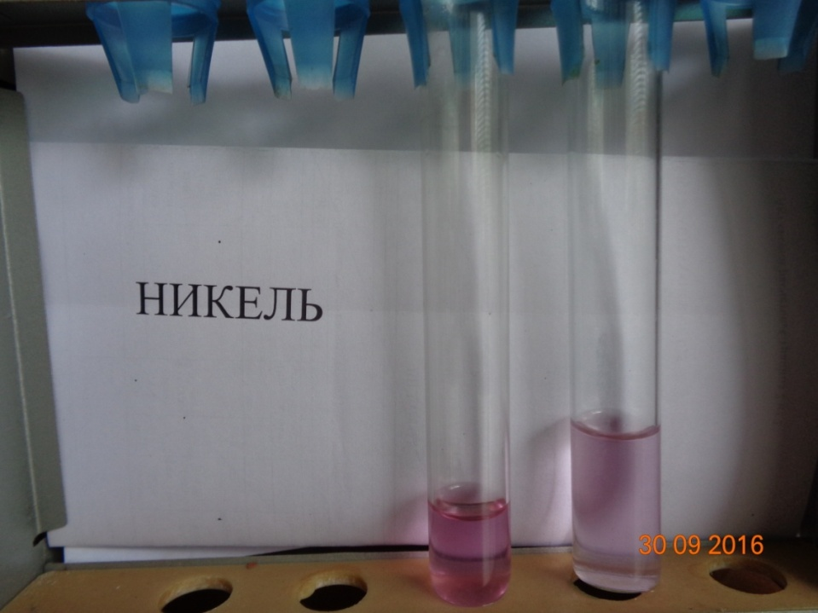

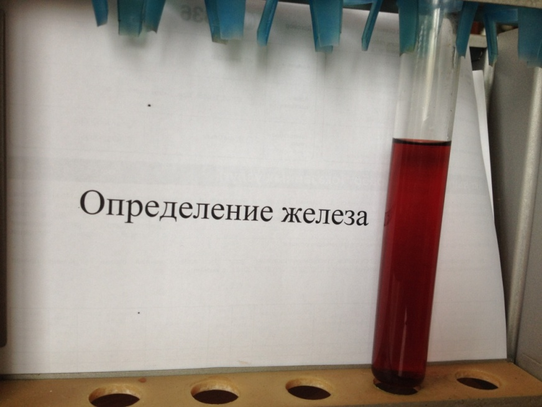

13

**СПИСОК ЛИТЕРАТУРЫ**

1. ФЦП: Программа "Чистая вода" на 2011 - 2017 годы // Федеральные целевые программы России. – URL:
2. Экомониторинг и аналитический контроль качества воды: учебное пособие / под общ. ред. И.В. Якуниной, Н.С. Попова. – Тамбов : Изд-во «ИП Чеснокова А.В», 2011. – 233 с.
3. Доклад о состоянии и охране окружающей среды Тамбовской области в 2012 году. – Тамбов: ООО «Издательство Юлис», 2013. – 123 с.
4. ПНД Ф 14.1:2:4.262–10 (ФР.1.31.2010.07603). Количественный химический анализ вод. Методика измерений массовой концентрации ионов аммония в питьевых, поверхностных (в том числе морских) и сточных водах фотометрическим методом с реактивом Несслера. – М., 2010.
5. ПНД Ф 14.1:2:4.4–95 Количественный химический анализ вод. Методика измерений массовой концентрации нитрат-ионов   
   в питьевых, поверхностных и сточных водах фотометрическим методом с салициловой кислотой. – М., 1995. (издание 2011 г.).
6. Садовникова, Л. К. Экология и охрана окружающей среды при химическом загрязнении : учебное пособие / Л. К. Садовникова, Д. С. Орлов, И. Н. Лозановская. – 4-е изд., стер. – М. : Высшая школа, 2008. – 334 с.
7. Гидрохимические показатели состояния окружающей среды: справочные материалы / Под ред. Т. В. Гусевой. — М.: ФОРУМ: ИНФРА-М, 2007. — 192 с.
8. Шпак И. Е., Ольшанская Л.Н. Вода. Её свойства и очистка : учеб. пособие / И.Е. Шпак, Л.Н. Ольшанская. - М. : Изд-во КАРТЭК, 2010. - 205 с.

14